

IEPIRKUMA
(Publisko iepirkumu likuma 8.² panta kārtībā)

„MĒBEĻU PIEGĀDE”

NOLIKUMS

Identifikācijas Nr.: ĀND 2016/72

Ādažos
2016

- Vispārējā informācija
  - Iepirkuma identifikācijas numurs: ĀND 2016/72
  - Pasūtītājs: Ādažu novada dome
  - Pasūtītāja rekvizīti:
Adrese: | Gaujas iela 33A, Ādaži, Ādažu novads, LV-2164
Reģistrācijas Nr. | 90000048472
Tālrunis: | 67997350
Fakss: | 67997828
  - Kontaktpersona iepirkuma jautājumos: Rita Šteina, tālr.: 67996298, e-pasts: rita.steina@adazi.lv;

- Informācija par iepirkumu
  - Iepirkums tiek veikts atbilstoši Publisko iepirkumu likuma 8². panta nosacījumiem.
  - Iepirkuma Nolikums un visa ar iepirkumu saistītā publiskojamā informācija ir brīvi pieejami Pasūtītāja mājas lapā internetā www.adazi.lv.

- Piedāvājuma iesniegšanas un atvēršanas vieta, datums, laiks un kārtība
  - Piedāvājums jāiesniedz līdz 2016.gada 26.aprīlim plkst. 10:00, iesniedzot personīgi Ādažu novada domē, Ādažos, Gaujas ielā 33A, 306.kabinetā (Kanceleja) 3.stāvā, vai atsūtot pa pastu. Pasta sūtījumam jābūt nogādātam norādītajā adresē līdz augstākminētajam termiņam.
  - Piedāvājumi, kas iesniegti pēc šajā Nolikumā noteiktā piedāvājumu iesniegšanas termiņa, netiks izskatīti un neatvērtā veidā tiks atdoti atpakaļ Pretendentam.
  - Iepirkuma piedāvājumu atvēršana un vērtēšana notiek slēgtās komisijas sēdēs.

- Piedāvājuma derīguma termiņš
  - Pretendenta iesniegtais piedāvājums ir derīgs, t.i., saistošs iesniedzējam 90 (deviņdesmit) kalendārās dienas, skaitot no piedāvājumu atvēršanas dienas.
  - Ja objektīvu iemeslu dēļ iepirkuma līgumu nevarēs noslēgt piedāvājumu derīguma termiņa laikā, Pasūtītājs un Pretendents/i var vienoties par piedāvājuma spēkā esamības termiņa pagarināšanu.

- Piedāvājuma noformēšana
  - Piedāvājums iesniedzams aizlīmētā, aizzīmogotā iepakojumā – 3 (trīs) eksemplāros (viens oriģināls un divas kopijas). Uz piedāvājuma iepakojuma jābūt šādām norādēm:
- pasūtītāja nosaukums un adrese;
- Iepirkuma nosaukums un identifikācijas numurs;
- Atzīme „Neatvērt līdz 2016. gada 26.aprīļa plkst. 10:00”;

  - Katrs piedāvājuma eksemplāra sējums sastāv no trim daļām:
- pretendenta atlases dokumenti, ieskaitot pieteikumu dalībai iepirkumā;
- tehniskais piedāvājums;
- finanšu piedāvājums.
  - Visas piedāvājuma daļas iesienamas vienā sējumā. Dokumentiem jābūt cauršūtiem vai caurauklotiem. Auklu gali jāpārlīmē un jābūt norādei par kopējo lappušu skaitu piedāvājumā. Lapas jānumurē un tām jāatbilst satura rādītājam. Piedāvājums jāievieto 5.1.punktā minētajā iepakojumā.
  - Piedāvājumā iekļautajiem dokumentiem jābūt skaidri salasāmiem, bez labojumiem.
  - Piedāvājums jāsagatavo latviešu valodā.
  - Pretendents drīkst iesniegt tikai vienu piedāvājumu par visu darba apjomu.
  - Ja Pretendents iesniedz dokumentu kopijas, tās jāapliecina normatīvajos aktos noteiktajā kārtībā.
  - Pretendents iesniedz parakstītu piedāvājumu. Ja piedāvājumu iesniedz personu grupa, pieteikumu paraksta visas personas, kas ietilps personu grupā.
  - Ja piedāvājumu iesniedz personu grupa vai personālsabiedrība, piedāvājumā papildus norāda personu, kas iepirkumā pārstāv attiecīgo personu grupu vai personālsabiedrību, kā arī katras personas atbildības sadalījumu.
  - Komisija pieņem izskatīšanai tikai tos Pretendentu iesniegtos piedāvājumus, kas noformēti tā, lai piedāvājumā iekļautā informācija nebūtu pieejama līdz piedāvājuma atvēršanas brīdim.
  - Iesniegtie piedāvājumi ir Pasūtītāja īpašums un netiks atdoti atpakaļ Pretendentiem.

- Informācija par iepirkuma priekšmetu
  - Iepirkuma priekšmets ir mēbeļu 4 (četrām) Ādažu novada domes iestādēm:
- Ādažu novada bibliotēkai (adrese: Gaujas iela 27B, Ādaži).
- Ādažu Bērnu un jaunatnes sporta skola (adrese: Gaujas iela 30, Ādaži).;
- Sporta daļai (adrese: Gaujas iela 30, Ādaži);
- Ādažu Kultūras centram (adrese: Gaujas iela 33A, Ādaži).
  - Iepirkums nav sadalīts daļās.
  - Piegādes termiņš - 4 nedēļu laikā kopš līguma noslēgšanas.
  - Nav atļauta piedāvājumu variantu iesniegšana.

- Kvalifikācijas prasības:
  - Pretendents iepriekšējo 3 (trīs) gadu laikā ir realizējis 2 (divu) līdzvērtīgu līgumu izpildi, kur:
- katra līguma līgumcena ir vismaz pretendenta piedāvātās kopējās līgumcenas attiecīgajā iepirkumā apjomā;
- līguma priekšmets ir mēbeļu piegāde;
- par katra līguma realizāciju ir pievienota pozitīva pasūtītāja atsauksme.
  - Līgumiem, ar kuriem pretendents apliecina savu atbilstību šajā nodaļā minētajām prasībām, ir jābūt pilnībā pabeigtiem līdz piedāvājumu iesniegšanas termiņa beigām.
  - Pretendents var balstīties uz citu personu iespējām, lai apliecinātu, ka pretendenta kvalifikācija, tehniskās un profesionālās spējas atbilst Pretendenta kvalifikācijas prasībām tikai gadījumā, ja šīs personas tiek piesaistītas arī iepirkuma līguma izpildei un pretendents pierāda, ka viņa rīcībā, izpildot iepirkuma līgumu, būs nepieciešamie resursi.
  - Ja pretendentam vai tā apakšuzņēmējam, vai personai, uz kuras iespējām pretendents balstās, iepriekšējo 3 (trīs) gadu laikā ir pieredze līgumu izpildē, kuru pasūtītājs ir bijis Ādažu novada dome, papildus 7.1.punkta pieredzei, pasūtītājs individuāli vērtēs arī sadarbību ar šo personu realizēto līgumu ietvaros. Šādā gadījumā pretendenta pieredze tiks atzīta par atbilstošu, ja tas vienlaikus atbildīs gan nolikuma 7.1.punkta prasībām, gan tam būs bijusi pozitīva sadarbība izpildīto līgumu ietvaros ar Ādažu novada domi. Sadarbība tiks atzīta par pozitīvu, ja visi nolīgtie līgumi būs bijuši pabeigti līgumā noteiktajos termiņos un līgumi būs bijuši izpildīti kvalitatīvi.

- Iesniedzamie kvalifikācijas dokumenti.
  - Pretendenta pieteikums dalībai iepirkumā atbilstoši Nolikumam pievienotajai formai (atbilstoši B1 formai). Pieteikumu paraksta arī visi personālsabiedrības biedri (ja piedāvājumu iesniedz personālsabiedrība) vai visi personu apvienības dalībnieki (ja piedāvājumu iesniedz personu apvienība), kā arī Personas, uz kuru iespējām pretendents balstās, tad pieteikumu paraksta visas personas, kas iekļautas grupā un pieteikumā norāda personu, kura pārstāv personu grupu iepirkumā.
  - Informācija par Pretendenta pēdējo 3 (trīs) gadu laikā realizētajiem līgumiem. Informācija sagatavojama saskaņā ar Nolikumam pievienoto formu (skatīt B2 formu), pievienojot pasūtītāju atsauksmes.
  - Ja pretendents balstās uz citu personu iespējām, lai apliecinātu, ka pretendenta kvalifikācija atbilst Pretendenta kvalifikācijas prasībām, un/vai līguma izpildei plāno piesaistīt apakšuzņēmējus:
- visu apakšuzņēmējiem nododamo darbu saraksts atbilstoši Apakšuzņēmējiem nododamo darbu saraksta veidnei (B3 pielikums),
- Personas, uz kuras iespējām pretendents balstās, un apakšuzņēmēju, kura veicamo darbu vērtība ir vismaz 20 procenti no iepirkuma līguma summas, apliecinājums atbilstoši Personas, uz kuras iespējām pretendents balstās, apliecinājuma veidnei (B4 pielikums) par gatavību veikt Apakšuzņēmējiem nododamo darbu sarakstā norādītos darbus un/vai nodot pretendenta rīcībā Iepirkuma līguma izpildei nepieciešamos resursus,
- dokumentu vai dokumentus, kas apliecina Personas, uz kuras iespējām pretendents balstās, piedāvājuma dokumentus parakstījušās, kā arī kopijas un tulkojumus apliecinājušās personas tiesības pārstāvēt Personu, uz kuras iespējām pretendents balstās, iepirkuma ietvaros. Juridiskas personas pilnvarai pievieno dokumentu, kas apliecina pilnvaru parakstījušās paraksttiesīgās amatpersonas tiesības pārstāvēt attiecīgo juridisko personu.

- Tehniskais piedāvājums
  - Tehniskais piedāvājums pretendentam jāsagatavo saskaņā ar Tehnisko specifikāciju (A pielikums), sagatavojot to katrai iestādei atsevišķi.
  - Tehniskajā piedāvājumā iekļaujamas piedāvāto preču vizuālas skices vai foto.

- Finanšu piedāvājums
  - Finanšu piedāvājums iesniedzams brīvā formā, sagatavojot to atsevišķi par katras iestādes iepērkamo preču apjomu, kā arī norādot kopējo visu preču līgumcenu (ar un bez PVN).
  - Finanšu piedāvājumā detalizēti jānorāda visas ar līguma izpildi saistītās izmaksas EUR ar un bez PVN, tostarp, bet ne tikai – preču vienību izmaksas, sagādes, piegādes, uzstādīšanas, garantijas u.c. izmaksas.

- Piedāvājumu izvēles kritēriji
  - Komisija slēgtā sēdē atver iesniegtos Piedāvājumus piedāvājumu iesniegšanas secībā.
  - Piedāvājumu izvēles kritērijs – saimnieciski visizdevīgākais piedāvājums:
Maksimāli 50 punkti – cena;
Maksimāli 50 punkti – piedāvāto preču kvalitāte.

- Iepirkuma līgums
  - Pasūtītājs slēgs ar izraudzīto lētāko Pretendentu iepirkuma līgumu, pamatojoties uz Pasūtītāja sagatavotu un ar Pretendentu saskaņotu līgumprojektu.
  - Līgumprojekta noteikumi tiks sagatavoti saskaņā ar šī Iepirkuma noteikumiem.
  - Samaksas nosacījumi – iespējams avanss līdz 20% apjomā no kopējās līgumcenas, Pretendentam iesniedzot avansa nodrošinājumu (vismaz pieprasītā avansa apjomā) bankas vai apdrošināšanas sabiedrības galvojuma veidā.

A pielikums: Tehniskā specifikācija

TEHNISKĀ SPECIFIKĀCIJA

- MĒBEĻU PIEGĀDE ĀDAŽU KULTŪRAS CENTRAM

Nosaukums | Attēls | Skaits | Tehniskā specifikācija
Apmeklētāju krēsli | 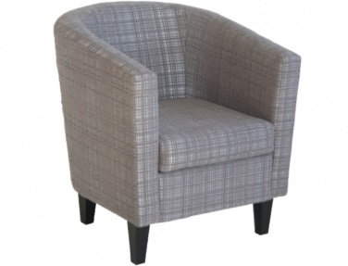(piemērs) | 3 | Materiāls: auduma  Krāsa: gaiši pelēks (vienkrāsains)  3gab.  Izmērs:  augstums- 850 m;  dziļums- 750 mm;  krēsla platums- 750 mm;  sēdekļa augstums- 450 mm.
Saliekami koka soli | 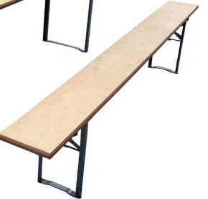(piemērs) | 26 | Viegli transportējami, universāli saliekami soli.  Materiāls: koks  Krāsa: ozols vai līdzīgs  Izmērs:  garums- 220cm  platums- 25cm  augstums- 47cm
Atvilkņu bloks | 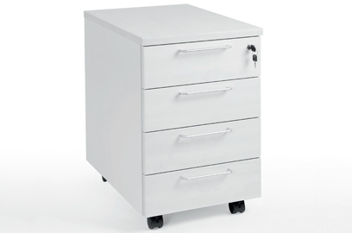 (piemērs) | 3 | Atvilkņu bloki/ konteineri  4 atvilknes  Krāsa: pelēks vai līdzīgs  Izmērs:  augstums- līdz 70cm  platums- 45cm  dziļums- 45 - 60 cm  neslēdzama

Piegāde - iekļauta cenā
Preces - jaunas, nelietotas
Garantija – vismaz 2 gadi

Sagatavoja: L.Tiļuga 29456335

- MĒBEĻU PIEGĀDE ĀDAŽU NOVADA BIBLIOTĒKAI

Nosaukums | Attēls | Skaits(gab) | Tehniskā specifikācija
Apmeklētāju krēsli | 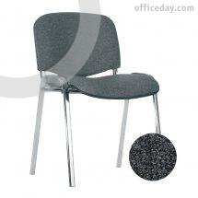  (piemērs) | 10 | Materiāls: auduma  Krāsa: pelēks (vienkrāsains)  Izmēri: Augstums- 48cm  Dziļums- 41cm  Sēdekļa platums- 46,5cm  Kopējais krēsla augstums-80cm
Galds – trapece  (lasītavai) | 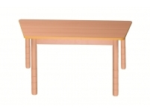  (piemērs) | 6 | Viegli pārvietojami  Materiāls: metāla rāmis, virsma no biezas laminētās kokskaidu plāksnes  Krāsa: galda virsmas tonis-bērzs  Izmērs: Garums- 120 cm  Platums- 60cm  Augstums- 75 cm (ar augstuma regulējumu +/- 1 cm)
Prezentācijas materiālu plaukts 15 nodalījumi  (žurnāliem) | 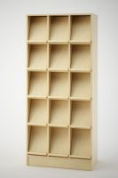 (piemērs) | 3 | Plauktu korpuss 22mm biezs, plauktu krāsu tonis –bērza lamināts ar ABS malu apdari  Katrs nodalījums piemērots A4 formāta lapai  Izmēri: Augstums – 210cm  Platums -80cm  Dziļums 42cm
Vienpusējais bibliotēkas grāmatu plaukts | 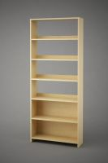 (piemērs) | 8 | Plauktu korpuss 22mm biezs, plauktu krāsu tonis –bērza lamināts ar ABS malu apdari  Izmēri: Augstums – 210cm  Platums -90cm  Dziļums 28cm
Divpusējais bibliotēkas grāmatu plaukts + papildus plaukts | 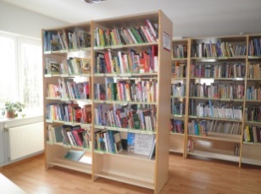  (piemērs) | 4 | Plauktu korpuss, 22mm bērza laminēts ar ABS malu apdari  Plauktos iestrādāti elementi (konstrukcijas satabilizatori)  Izmēri ; Augstums 210 cm  Platums 90x2cm (177cm)  Dziļums 56cm

Piegāde iekļauta cenā
Preces – izgatavotas jaunas, nelietotas
Montāža un uzstādīšana iekļauta cenā

Sagatavoja: M.Dzirniece 29887453

- MĒBEĻU PIEGĀDE ĀDAŽU BĒRNU UN JAUNATNES SPORTA SKOLAI

 | Attēls | Skaits | Tehniskā specifikācija
Rakstāmgalds ar atvilkņu bloku | 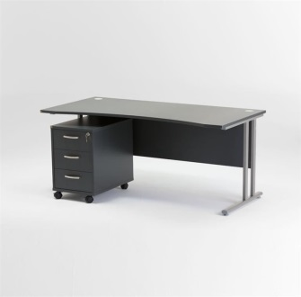 | 1 | .
  Galda virsma: | Dižskābarža lamināta
  Platums (mm): | 800
  Atvilktņu skapja izmērs (mm): | 550x400x600
  Korpusa krāsa: | Dižskābarža lamināts
  Augstums (mm): | 720
  Garums (mm): | 1600
  Statīvs: | Pelēks alumīnijs
  Statīva tips: | Fiksēts augstums
Biroja krēsls | 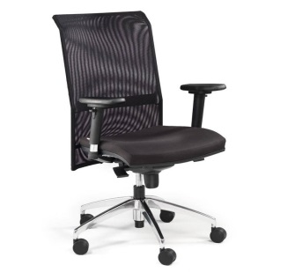 | 1 | Krēslam ir polsterēs sēdeklis un ērta atzveltne ar tīkliņauduma materiālu. Sinhronās tehnoloģijas mehānisms ar šūpošanās funkciju ļauj fiksēt krēsla slīpumu 4 pozīcijās. Krēsla pamatne izgatavota no alumīnija. Komplektā iekļauti regulējami roku balsti un ritenīši cietam grīdas segumam. Paredzēts 8 stundu darbam
Konferenču krēsls | 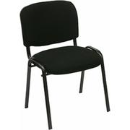 | 11 | Krēslam ir polsterēs auduma sēdeklis un atzveltne, karkass – metāla, krāsa melna,  izmērs - augstums 48 cm  Sēdvietas izmērs – 47cm x 43 cm

Piegāde iekļauta cenā
Preces – izgatavotas jaunas, nelietotas
Montāža un uzstādīšana iekļauta cenā

- MĒBEĻU PIEGĀDE ĀDAŽU SPORTA DAĻAI

Nosaukums | Informatīvais attēls | Skaits | Tehniskā specifikācija
Atvērta tipa skapji ar plauktiem garderobēm | 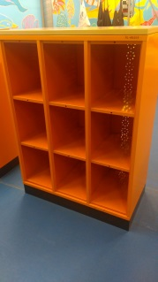  (piemērs) | 3 | Materiāls: metāls  Krāsa: oranža  Izmērs:  augstums- no 1450 līdz 1600 mm;  dziļums- no 450 līdz 600 mm;  platums- no 900 līdz 1000 mm;  ar nodalītiem plauktiem  Nodalītā plaukta izmēri:  augstums – ne mazāks 360 mm;  dziļums- no 450 līdz 600 mm;  platums- no 900 līdz 1000 mm;

Piegādi un skapīšu uzstādīšanu iekļaut cenā
Preces - jaunas, nelietotas

B pielikums: Veidnes piedāvājuma sagatavošanai
B1 pielikums: Pieteikuma dalībai iepirkumā veidne

<Pasūtītāja nosaukums>
<reģistrācijas numurs>
<adrese>

Pieteikums dalībai iepirkumā

Iepirkuma Identifikācijas Nr. ____
Ādažu novada domes Iepirkuma komisijai

sastādīšanas vieta |  | datums

Saskaņā ar Nolikumu es apakšā parakstījies apliecinu, ka:
- ___________________________ (pretendenta nosaukums) piekrīt Nolikuma noteikumiem un garantē Nolikuma un tā pielikumu prasību izpildi. Noteikumi ir skaidri un saprotami;
- Pievienotie dokumenti veido šo piedāvājumu;
- Šis piedāvājums ir spēkā 90 (deviņdesmit) kalendārās dienas no piedāvājuma atvēršanas sanāksmes.

Informācija par pretendentu
Pretendenta nosaukums:
Reģistrācijas numurs:
Juridiskā adrese:
Pasta adrese:
Tālrunis: |  |  | Fakss:
E-pasta adrese:

Finanšu rekvizīti
Bankas nosaukums:
Bankas kods:
Konta numurs:

Informācija par pretendenta kontaktpersonu (atbildīgo personu)
Vārds, uzvārds:
Ieņemamais amats:
Tālrunis: |  |  | Fakss:
E-pasta adrese:

Ar šo apliecinām, ka visa piedāvājumā iesniegtā informācija ir patiesa.

Pretendenta nosaukums:
Pilnvarotās personas vārds, uzvārds
Pilnvarotās personas amats:
Pilnvarotās personas paraksts:

Z.v.

B2 pielikums: Izpildīto līgumu saraksta veidne

IZPILDĪTO LĪGUMU SARAKSTS

Nr.  p.k. | Pasūtītāja nosaukums  (nosaukums, reģistrācijas numurs, adrese un kontakt- persona) | Līguma summa bez PVN (EUR) | Vieta | Piegādāto preču uzskaitījums | Preču piegādes gads un mēnesis
1. | <…> | <…> | <…> | <…> | <…>/<…>
<…> | <…> | <…> | <…> | <…> | <…>/<…>
<…> | <…> | <…> | <…> | <…> | <…>/<…>

Pielikumā:
Atsauksme Nr.1 no ________________
Atsauksme Nr.2 no ________________
Atsauksme Nr.3 no ________________

B3 pielikums: Apakšuzņēmējiem nododamo darbu saraksta veidne

APAKŠUZŅĒMĒJIEM NODODAMO DARBU SARAKSTS

Apakšuzņēmēja nosaukums, reģistrācijas numurs, adrese un kontaktpersona | Nododamo darbu apjoms (% no kopējās līguma cenas bez PVN) | Īss apakšuzņēmēja veicamo darbu apraksts
<…> | <…> | <…>
<…> | <…> | <…>
<…> | <…> | <…>

B4 pielikums: Personas, uz kuras iespējām pretendents balstās, un apakšuzņēmēja, kura veicamo darbu vērtība ir vismaz 20 procenti no iepirkuma līguma summas,
apliecinājuma veidne

<Pasūtītāja nosaukums>
<reģistrācijas numurs>
<adrese>

PERSONAS, UZ KURAS IESPĒJĀM PRETENDENTS BALSTĀS, LAI APLIECINĀTU PRETENDENTA ATBILSTĪBU PRETENDENTA KVALIFIKĀCIJAS PRASĪBĀM, UN APAKŠUZŅĒMĒJA, KURA VEICAMO DARBU VĒRTĪBA IR VISMAZ 20 PROCENTI NO KOPĒJĀS IEPIRKUMA LĪGUMA SUMMAS
APLIECINĀJUMS

Iepirkuma „<Iepirkuma nosaukums>” (id.Nr.<iepirkuma identifikācijas numurs>) ietvaros

Ar šo <Personas, uz kuras iespējām pretendents balstās,/Apakšuzņēmēja nosaukums vai vārds un uzvārds (ja Persona, uz kuras iespējām pretendents balstās, ir fiziska persona), reģistrācijas numurs vai personas kods (ja Persona, uz kuras iespējām pretendents balstās, ir fiziska persona) un adrese>:

- apliecina, ka ir informēts par to, ka <Pretendenta nosaukums, reģistrācijas numurs un adrese> (turpmāk – Pretendents) iesniegs piedāvājumu <Pasūtītāja nosaukums, reģistrācijas numurs un adrese> (turpmāk – Pasūtītājs) organizētā iepirkumā „<Iepirkuma nosaukums>” (id.Nr.<iepirkuma identifikācijas numurs>) ietvaros;

- gadījumā, ja ar Pretendentu tiks noslēgts iepirkuma līgums, apņemas:
[veikt šādus darbus:
<īss darbu apraksts atbilstoši Apakšuzņēmējiem nododamo darbu sarakstā norādītajam> un]
[nodot Pretendentam šādus resursus:
<īss Pretendentam nododamo resursu (piemēram, finanšu resursu, speciālistu un/vai tehniskā aprīkojuma) apraksts>].

<Paraksttiesīgās personas amata nosaukums, vārds un uzvārds>

<Paraksttiesīgās personas paraksts>

